HOJA DE MATRICULA 2025

FOTO

ALUMNO | Nuevo____ Antiguo____ |  |  | FECHA DE MATRICULA:
SEDE | A | JORNADA | UNICA |  | GRADO |  |  | GRUPO
INFORMACIÓN DEL ALUMNO

TIPO DE DOCUMENTO |  |  |  |  |  |  |  |  |  | IDENTIFICACIÓN
R.C. |  | T.I. |  | C.C. |  | P.P.T. |  | C.E

APELLIDOS | NOMBRES

FECHA Y LUGAR DE NACIMIENTO |  |  |  |  |  |  |  |  |  |  |  | DATOS DE CONTACTO
DIA |  | MES |  |  |  |  | AÑO |  |  |  |  | DIRECCIÓN
EDAD | __________ AÑOS |  |  |  |  |  |  |  |  |  |  | DIRECCIÓN
CIUDAD |  |  |  |  |  |  |  |  |  |  |  | BARRIO |  |  |  |  | LOCALIDAD
DEPARTAMENTO |  |  |  |  |  |  |  |  |  |  |  | TELÉFONO |  |  |  |  | CELULAR
NACIONALIDAD |  |  |  |  |  |  |  |  |  |  |  | E-MAIL/CORREO
GENERO |  |  | M |  |  | F |  |  | Otro |  |  | EPS |  |  |  |  | ESTRATO
GRUPO SANGUINEO |  |  |  |  |  | RH: |  |  |  |  |  | SISBEN | SI |  | NO |  | NIVEL
CORREO INSTITUCIONAL |  |  |  |  |  |  |  |  |  |  |  | SISBEN

HISTORIA ACADÉMICA
AÑO | GRADO | NOMBRE DE LA INSTITUCIÓN | DISTRITAL | PRIVADO | AÑO | GRADO | NOMBRE DE LA INSTITUCIÓN | DISTRITAL | PRIVADO
 | PREJARDIN |  |  |  |  | QUINTO
 | JARDIN |  |  |  |  | SEXTO
 | TRANSICION |  |  |  |  | SÈPTIMO
 | PRIMERO |  |  |  |  | OCTAVO
 | SEGUNDO |  |  |  |  | NOVENO
 | TERCERO |  |  |  |  | DÉCIMO
 | CUARTO |  |  |  |  | ONCE

INFORMACIÓN DEL PADRE, MADRE O ACUDIENTE

PADRE | NOMBRE |  | No. Cedula
PADRE | DIRECCION |  | Teléfono/Celular
PADRE | CORREO ELECTRONICO |  | ¿Convive con el Estudiante? SI ____ NO _____
MADRE | NOMBRE |  | No. Cedula
MADRE | DIRECCION |  | Teléfono/Celular
MADRE | CORREO ELECTRONICO |  | ¿Convive con el Estudiante? SI ____ NO _____
ACUDIENTE O PERSONA A QUIEN LLAMAR EN CASO DE EMERGENCIA | NOMBRE |  | No. Cedula
ACUDIENTE O PERSONA A QUIEN LLAMAR EN CASO DE EMERGENCIA | DIRECCION |  | Teléfono/Celular
ACUDIENTE O PERSONA A QUIEN LLAMAR EN CASO DE EMERGENCIA | CORREO ELECTRONICO |  | ¿Convive con el Estudiante? PARENTESCO  SI ____ NO _____ _____________________

POBLACIÓN VICTIMA DEL CONFLICTO, GRUPO ETNICO Y EN CONDICIÓN DE DISCAPACIDAD

Marque con una "X" |  |  |  | El alumno pertenece a algún grupo étnico? | Si ____No ____ |  | ¿El alumno presenta alguna condición de discapacidad?  Si____ No____ Cual?(marque con una “x”):
Desvinculados de grupos armados |  |  |  | Indique cual, en caso de ser afirmativo |  |  | Física |  | Intelectual |  | ¿Adjunta certificado Médico?  SI _____ NO ______
En situación de desplazamiento |  |  |  |  |  |  | Auditiva |  | Psicosocial |  | ¿Adjunta certificado Médico?  SI _____ NO ______
Hijos de desmovilizados |  |  |  | Indique cual, en caso de ser afirmativo |  |  | Sordoseguera |  | Múltiple |  | ¿Adjunta certificado Médico?  SI _____ NO ______
POBLACIÓN EN CONDICIÓN DE DISCAPACIDAD, TRASTORNO O TALENTOS EXCEPCIONALES

De acuerdo a la información anteriormente registrada, describa la condición de discapacidad o diagnóstico médico certificado (documento que se debe adjuntar al presente formato al momento de formalizar la matrícula en la IED:
Con la firma del presente documento aceptamos y compartimos el proyecto educativo institucional (PEI), acordamos cumplir con el manual de convivencia, SIEE y demás planes,
programas, proyectos, normas y disposiciones de la institución. Nos comprometemos a cumplir estrictamente con el porte completo del uniforme de diario y educación física de acuerdo
al modelo establecido en el manual de convivencia. Nota: cualquier cambio en la información del estudiante, deberá ser informada al colegio.

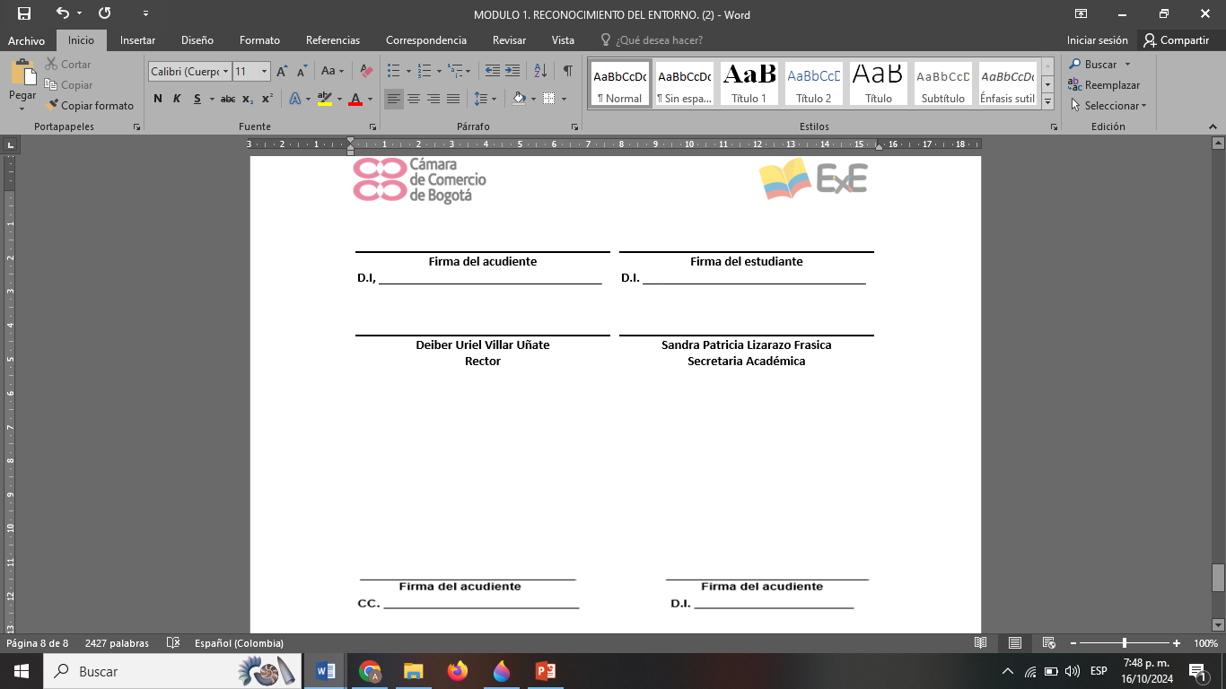
FECHA DE RETIRO ______________________ MOTIVO _________________________________ FIRMA DEL ACUDIENTE ______________________

